Homework， 10月24日
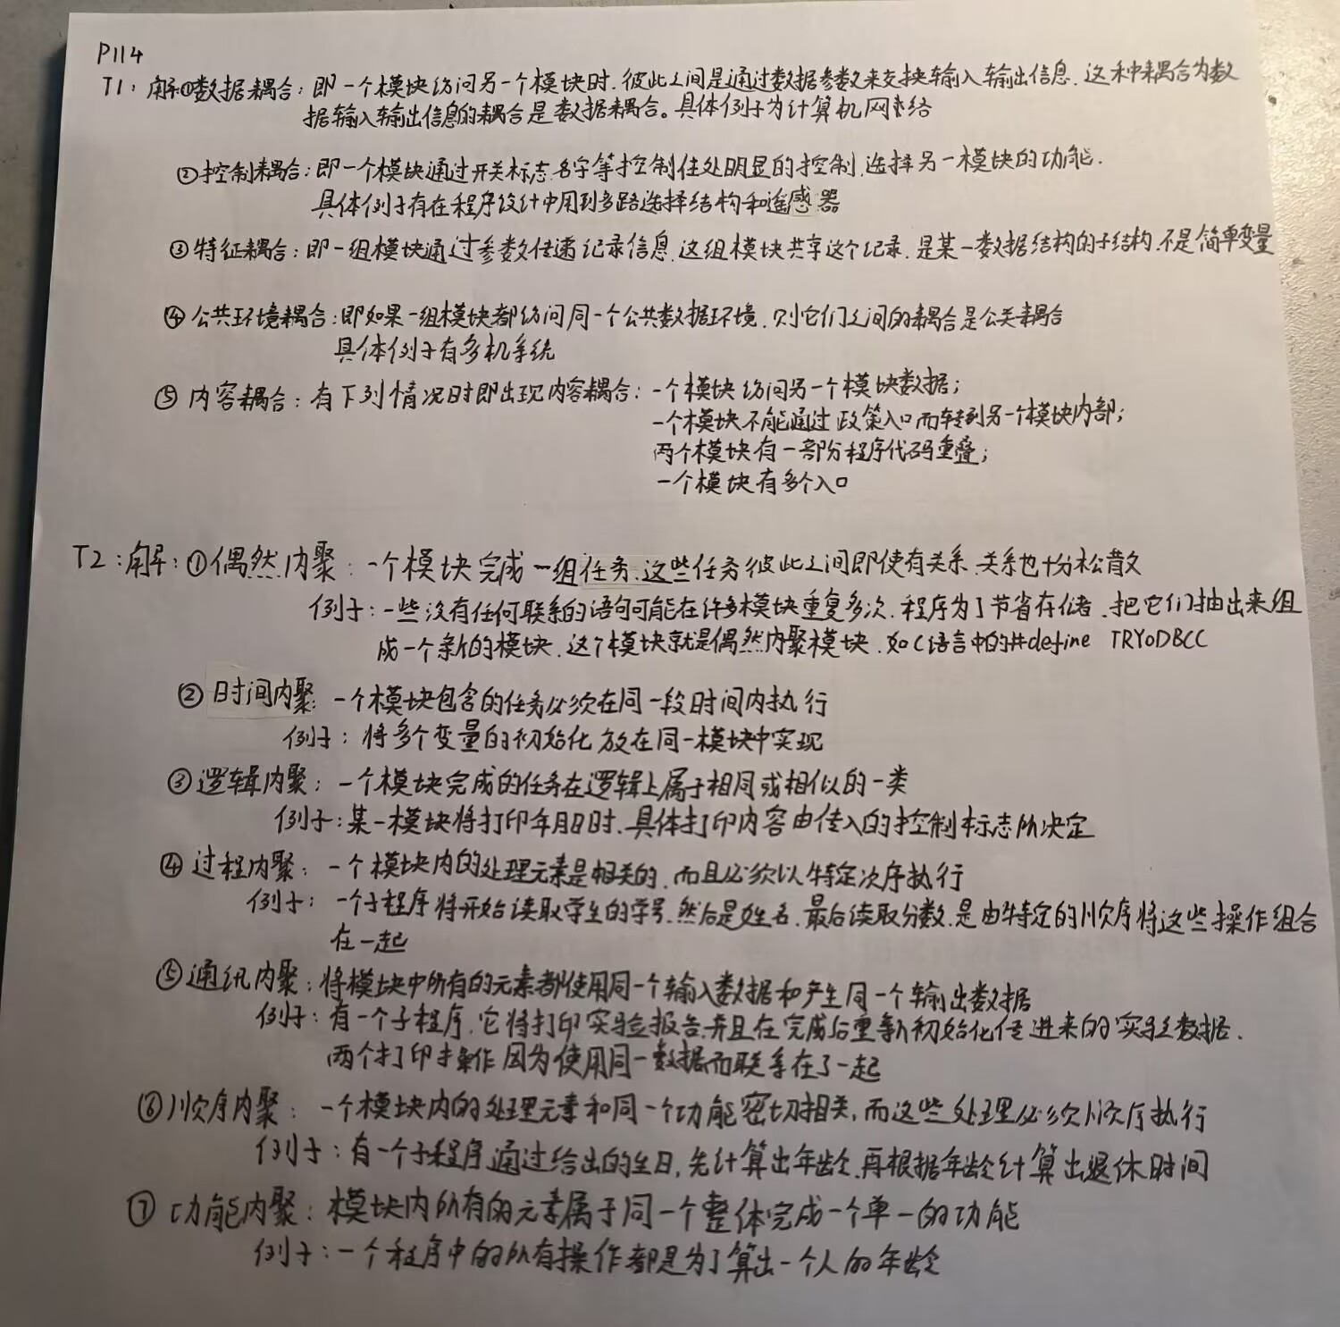
P 114 T3
- 储蓄系统：
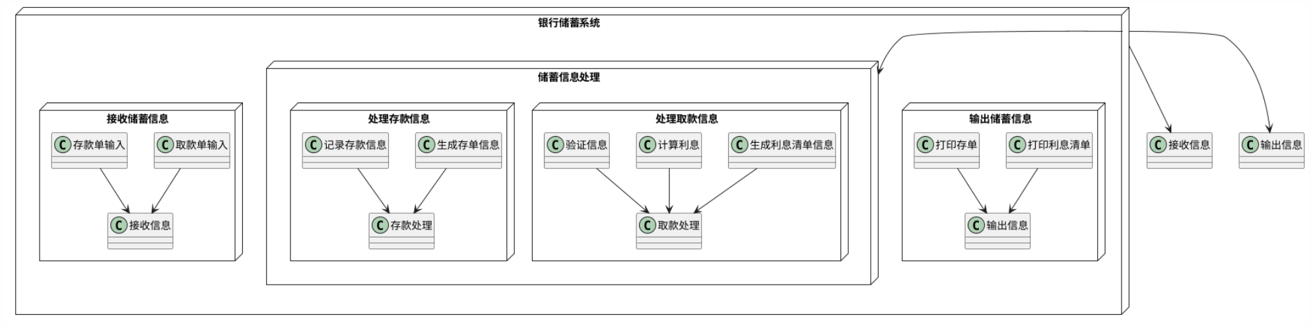
- 机票预定系统：
